Práctica: Cifrado seguro de archivos en una instancia EC2 usando OpenSSL

Objetivos de la práctica
Comprender qué significa cifrar y descifrar información.
Usar OpenSSL aplicando buenas prácticas modernas (-pbkdf2, -iter).
Diferenciar entre texto en claro y texto cifrado.
Aprender dos métodos de cifrado:
Con contraseña
Con archivo de clave (más profesional)
Relacionar estos conceptos con HTTPS, bases de datos cifradas o AWS KMS.

Recursos necesarios
Cuenta AWS Academy o estándar
Instancia EC2 Ubuntu o Amazon Linux (t2.micro)
Clave .pem
Conexión SSH

Enunciado de la práctica
Conexión a la instancia EC2
Crea una instancia EC2 con Ubuntu / Amazon Linux.
Descarga tu clave .pem.


Conéctate:
ssh -i clave.pem ubuntu@IP_PUBLICA
Comprobar si OpenSSL está instalado
openssl version
Si no está instalado:

sudo apt update
sudo apt install openssl -y
Creación de un documento con información sensible
echo

"Nombre: Alicia Blanco
DNI: 12345678Z
Email: ana@example.com"
> datos.txt
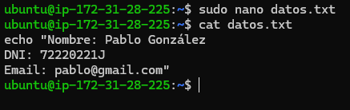
Comprobamos la creación y contenido del archivo
cat datos.txt
Cifrado seguro (con COntraseña)
Usaremos AES-256-CBC + PBKDF2 + 100.000 iteraciones.
Cifrar archivo
openssl enc -aes-256-cbc -salt -pbkdf2 -iter 100000 -
in
datos.txt -out
datos_cifrados.enc
Introduciremos una contraseña que debemos recordar
Vemos el archivo cifrado
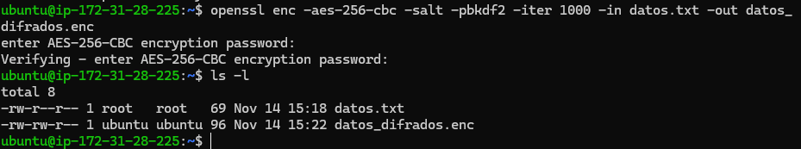
ls -l
cat datos_cifrados.enc

Si todo ha ido bien, debe ser ilegible
Intento de descifrado sin clave (debe fallar)
openssl enc -aes-256-cbc -d -pbkdf2 -iter 100000 -
in
datos_cifrados.enc
Nos aparecerá un mensaje de error
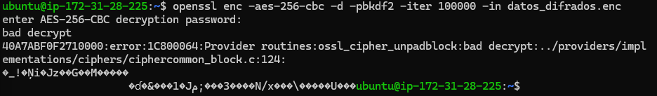
Descifrar correctamente
openssl enc -aes-256-cbc -d -pbkdf2 -iter 100000 -
in
datos_cifrados.enc -out
datos_descifrados.txt
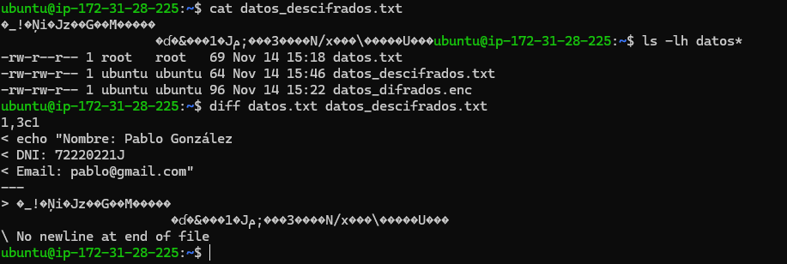
Vemos el contenido
cat datos_descifrados.txt
Comparación de Archivos
ls -lh datos*
diff datos.txt datos_descifrados.txt
Cifrado con archivo de clave Este método es muy usado en aplicaciones reales.
6.1
Crear una clave secreta aleatoria
openssl rand -base64 32 > clave.key
6.2 Cifrar usando el archivo de clave
openssl enc -aes-256-cbc -salt -pbkdf2 -iter 100000 -
in
datos.txt -out
datos_key.enc -pass file:./clave.key
6.3 Descifrar usando el archivo de clave
openssl enc -aes-256-cbc -d -pbkdf2 -iter 100000 -
in
datos_key.enc -out
datos_key_descifrado.txt -pass file:./clave.key
Verificar:
cat datos_key_descifrado.txt

Actividades
Deberéis elaborar un documento que contenga:
- Capturas obligatorias
Contenido de datos.txt
Cifrado con contraseña
Error al descifrar sin clave
Descifrado correcto
Cifrado usando archivo de clave
Descifrado usando archivo de clave
- Preguntas teóricas
¿Por qué es más seguro usar -pbkdf2 y -iter 100000?
Diferencia entre cifrar y ocultar un archivo.
¿Qué ocurre si se pierde la contraseña usada para cifrar?
Diferencias entre:
cifrado con contraseña cifrado con archivo de clave

